**成都睿智通拓科技有限公司**

**理财产品管理系统**

**操作手册**

**目 录**

1、系统软件开发环境 3

1.1 软件需求 3

1.2 硬件需求 3

2、系统功能说明 4

2.1工薪理财产品详情 5

2.2收益计算器 5

2.3高端理财 6

3、系统使用说明 7

3.1字段说明 7

3.1.1筛选功能模块对应字段说明 7

3.1.2列表功能对应字段及说明 7

3.2工薪理财说明 10

3.2.1详情页对应字段 10

3.2.2投标信息确认 16

3.2.3产品购买 17

3.3收益计算器说明 17

3.4高端理财说明 18

4、 系统界面设计 19

4.1工薪理财产品详情 20

4.2收益计算器 22

4.3高端理财 24

# 1、系统软件开发环境

智睿通拓理财产品管理系统软件是利用eclipse平台，在Win7环境中开发的。

## 1.1 软件需求

理财产品管理系统开发平台和工具：eclipse、Java。

## 1.2 硬件需求

本项目开发的系统不需要大量的空间运算和系统资源，一般当前主流计算机硬件配置均能满足软件运行要求。里仅列出推荐配置，基本符合目前主流产品的配置要求（未列出的常规硬件表明对它没有特别要求，如：显卡）：

**表1-1 推荐配置**

|  |  |
| --- | --- |
| 处理器 | Inter® Pentium® 4 2.4G Hz或更高 |
| 操作系统 | Microsoft® Windows® XP或更高 |
| 内存 | 2G DDR2 或DDR3 |
| 磁盘空间 | 120G |

# 2、系统功能说明

本项目开发的智睿通拓理财产品管理系统软件包括三个组成部分：

1.工薪理财

2.收益计算器

3.高端理财。

首页可筛选包括：全部（默认展示）、投标中、已满标、还款中、已结清的相关产品状态。点击相应状态，可展示该状态下的所有产品列表。

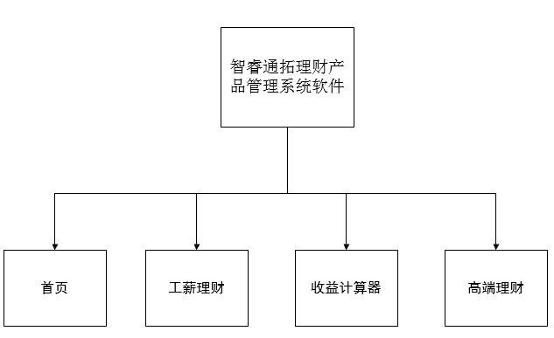

**图2-1 系统功能组成**

## 2.1工薪理财产品详情

工薪理财产品详情页，用户可通过点击理财计算器进入理财计算器详情页；点击立即投标弹出投标确认弹框；点击合同范本，弹出合同范本弹框。其中详情页展示所有的项目简介、保障措施、法律文件和认购记录信息，点击相应栏目跳转到相应的内容区域。

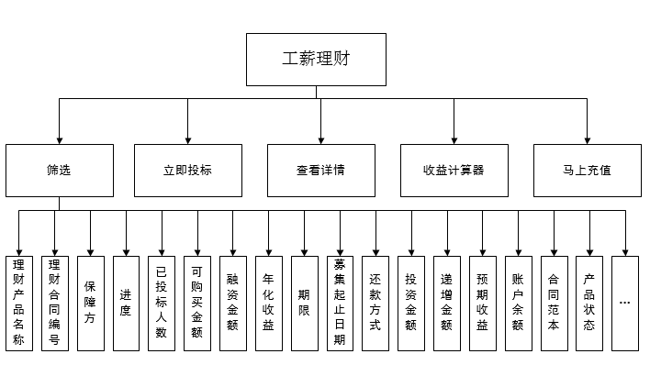

**图2-2 工薪理财功能组成**

## 2.2收益计算器

按照用户输入的投资方案、投入金额、年化收益率、起息日期和时长计算当前产品的应还本金、应还利息、应收率等。

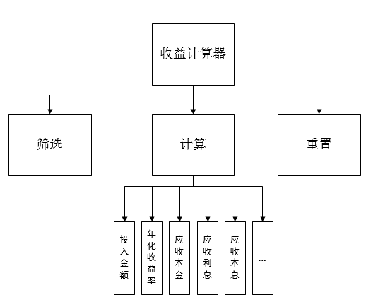

**图2-3 收益计算器功能组成**

## 2.3高端理财

高端理财整体功能与工薪理财整体功能一致。但高端理财可以为用户提供更为全面的理财手段，筛选数据更加精细，覆盖的范围更加广泛。

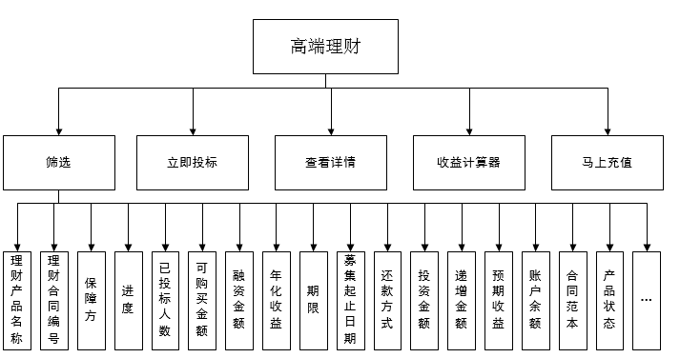

**图2-4 高端理财功能组成**

# 3、系统使用说明

## 3.1字段说明

### 3.1.1筛选功能模块对应字段说明

**表3-1 筛选功能模块对应字段说明表**

|  |  |  |  |
| --- | --- | --- | --- |
| 数据项 | 类型 | 必填 | 说明 |
| 融资金额 | 单选 | T | 筛选分类第一项为全部，后面部分以后台数据为准，当有该分类下有多个类目时，可换行展示，换行展示样式详情见设计稿 |
| 年化收益率 | 单选 | T | 筛选分类第一项为全部，后面部分以后台数据为准，当有该分类下有多个类目时，可换行展示，换行展示样式详情见设计稿 |
| 融资期限 | 单选 | T | 筛选分类第一项为全部，后面部分以后台数据为准，当有该分类下有多个类目时，可换行展示，换行展示样式详情见设计稿 |
| 还款方式 | 单选 | T | 筛选分类第一项为全部，后面部分以后台数据为准，当有该分类下有多个类目时，可换行展示，换行展示样式详情见设计稿。类型有三种：到期一次性还本付息；每月还息；到期还本；每月还本，到期付息 |

### 3.1.2列表功能对应字段及说明

**表3-2 列表功能对应字段及说明表**

|  |  |  |  |  |
| --- | --- | --- | --- | --- |
| 数据项 | 类型 | 必填 | 字符长度 | 说明 |
| 标签 | 标签 | F | 8 | 产品标签及样式编号以后台数据为准，标签字数不超过4个字 |
| 理财产品名称 | 文本 | T | 60 | 产品名称最多不超过30字，列表页展示不超过20字，多余以省略号展示 |
| 产品合同编号 | 文本 | T | 22 | 以后台数据为准，显示在产品名称后面，展示全部内容 |
| 融资金额 | 数字 | T | 15 | 以后台数据为准，ui规范见设计稿 |
| 年化收益率 | 文本 | T | 10 | 以后台数据为准，ui规范见设计稿 |
| 期限 | 文本 | T | 10 | 以后台数据为准，ui规范见设计稿 |
| 立即投标按钮 | 按钮 | T | 无 | 立即投标按钮有三种状态，一种为项目正在进行中，即当前时间介于投标开始时间与投标结束之间，，显示内容为“立即投标”，；另一种为即将开始时，当前时间早于投标开始时间，按钮变为倒计时；另一种非投标、非即将开始状态时，显示为；剩下一种为，在募集时间内，项目已流标时，此条信息马上隐藏，前端不做展示，仅在后台显示。 |
| 产品状态 | 图标 | T | 无 | 以状态标签的形式进行展示，有五种，分别为：即将开始，即当前时间早于投标开始时间，不显示状态标签，按钮处仅显示；投标进行中，即当前时间介于投标开始时间与投标结束之间，不显示状态标签（仅显示立即投标按钮）；已满标时，显示状态标签为，即该产品投标已经满额，与结束时间无关；还款中，显示状态标签为即该产品处于还款中的状态，以后台数据为准；已结清，状态标签，表示该项目已经完全结清，以后台数据为准。 |
| 进度 | 进度条 | T | 无 | 三种状态，投标进行中时，显示当前投标进度，；投标即将开始时，显示为；非投标、非即将开始状态时，不显示项目进度。 |
| **列表状态筛选：**筛选维度为：全部（默认展示）、投标中、已满标、还款中、已结清。点击相应状态，展示该状态下的所有产品列表，其中一个产品的生命周期为：即将开始——投标中（项目融资进行中）——已满标（项目已满标）——还款中（计息开始后即进入还款中状态）——已结清 | | | | |

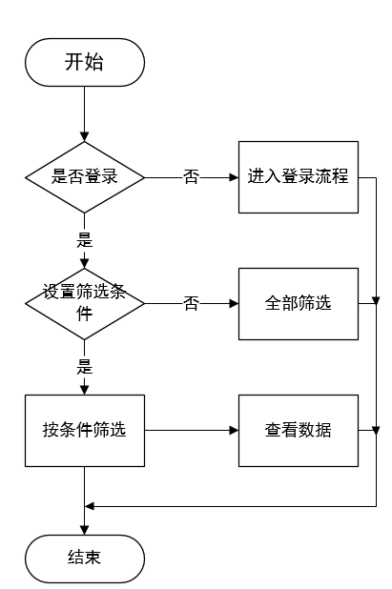

**图3-1 筛选信息流程图**

## 3.2工薪理财说明

### 3.2.1详情页对应字段

**表3-3 详情页对应字段表**

|  |  |  |  |  |
| --- | --- | --- | --- | --- |
| 数据项 | 类型 | 必填 | 字符长度 | 说明 |
| 标签 | 标签 | F | 8 | 产品标签及样式编号以后台数据为准，标签字数不超过4个字 |
| 理财产品名称 | 文本 | T | 60 | 产品名称最多不超过30字，详情页全部展示 |
| 产品合同编号 | 文本 | T | 22 | 以后台数据为准，显示在产品名称后面，展示全部内容 |
| 保障方 | 文本 | T | 40 | 展示该产品的保障机构，可有中文或英文构成 |
| 进度 | 进度条 | T | 无 | 三种状态，投标进行中时，显示当前投标进度；投标即将开始时，显示为0%；非投标、非即将开始状态时，显示100%进度，同时显示相应的状态标签。 |
| 已投标人数 | 数字 | T | 10 | 以后台数据为准，展示已投标人数 |
| 可购买金额 | 数字 | T | 15 | 以后台数据为准，展示剩余可投标金额 |
| 融资金额 | 数字 | T | 15 | 以后台数据为准，ui规范见设计稿 |
| 年化收益率 | 文本 | T | 10 | 以后台数据为准，ui规范见设计稿 |
| 期限 | 文本 | T | 10 | 以后台数据为准，ui规范见设计稿 |
| 募集起止日期 | 时间格式 | T | 40 | 展示该项目的开始时间和结束时间，即将开始时显示该项目的开始结束时间；进行中时显示该项目的开始时间和剩余时间（倒计时）；已满标、还款中、已结清都显示该项目的计息日期（如2015年1月19日~2015年3月22日）。 |
| 还款方式 | 文本 | T | 20 | 类型有三种：到期一次性还本付息；每月还息；到期还本；每月还本，到期付息 |
| 投资金额 | 数字 | T | 10 | 投资起始金额以后台数据为准，点击左侧减号，则按照递增金额做减法，点击右侧加号则按照递增金额做加法，其中做减法时不能低于起始投资金额，做加法时不能超过项目现阶段可投金额，同时也可选择手动输入金额，输入完成后即验证输入金额是否符合规则。 |
| 递增金额 | 数字 | T | 10 | 以后台数据为准，最低可为0，最高不限 |
| 预期收益 | 数字 | T | 15 | 计算出用户投资金额的预期收益，如有默认投资金额，则按照默认投资金额计算预期收益 |
| 立即投标按钮 | 按钮 | T | 无 | 立即投标按钮有以下种状态，一种为项目正在进行中，即当前时间介于投标开始时间与投标结束之间，，显示内容为“立即投标”，；另一种为即将开始时，当前时间早于投标开始时间，按钮变为倒计时；另一种非投标、非即将开始状态时，显示为；剩下一种为，在募集时间内，项目已流标时，此条信息马上隐藏，前端不做展示，仅在后台显示。 |
| 收益计算器 | 链接 | T | 无 | 点击后进入收益计算器页面 |
| 账户余额 | 文本 | T | 不限 | 未登录时账户余额后显示登录按钮，登录成功后方显示当前余额 |
| 马上充值 | 链接 | T | 无 | 点击后进入充值页面。 |
| 合同范本 | 按钮 | T | 无 | 点击弹出合同范本弹框，上下拉动可查看合同范本详情内容，当用户投标此项目后，会自动为用户生成该投标项目的合同，合同范本里面会填充用户及项目相关的合同信息。 |
| 产品状态 | 图标 | T | 无 | 产品的生命周期为：即将开始——投标中——已满标——还款中——已结清。  详情页状态标签展示在项目进度上，具体有五种，分别为：即将开始，即当前时间早于投标开始时间，不显示产品状态标签，进度显示0%；投标进行中，即当前时间介于投标开始时间与投标结束之间，显示项目进度；已满标时，进度显示100%，同时状态标签为，即该产品投标已经满额，与结束时间无关；还款中，进度显示100%，状态标签为即该产品处于还款中的状态，以后台数据为准；已结清，进度显示100%，状态标签，表示该项目已经完全结清，以后台数据为准。 |
| 项目简介 | 文本 | T | 不限 | 显示后台填充的项目简介信息，具体数据以后台为准 |
| 保障措施 | 文本+图片 | T | 不限 | 包含风控意见和项目资质文件两部分，其中风控意见为文本信息，项目资质文件为列表图片（点击查看大图），详情如图 |
| 法律文件 | 文本 | T | 不限 | 显示后台填充的法律文件信息，具体数据以后台为准 |
| 认购记录 | 列表 | T | —— | 展示该项目的购买记录，具体列表格式为购买时间、购买人（仅显示购买人前两个字符和最后两个字符信息）、购买金额、投标方式（手动投标和自动投标），列表按购买时间倒序排列 |
| **使用说明：**点击理财计算器进入理财计算器详情页；点击立即投标弹出投标确认弹框；点击合同范本，弹出合同范本弹框；详情页展示所有的项目简介、保障措施、法律文件和认购记录信息，点击相应栏目跳转到相应的内容区域。 | | | | |

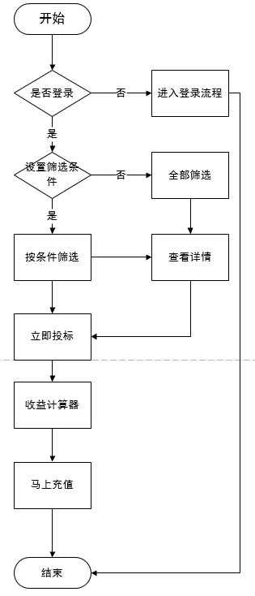

**图3-2 工薪理财筛选信息流程图**

### 3.2.2投标信息确认

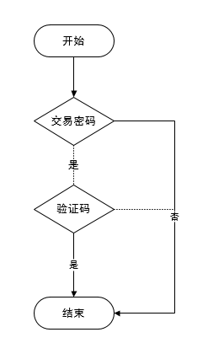

**图3-3 投标信息确认流程图**

**使用说明：**点击产品详情页的立即投标按钮，弹出此对话框，其中用户输入完交易密码和验证码即完成购买操作。

### 3.2.3产品购买

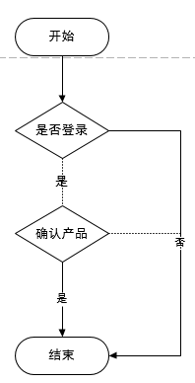

**图3-4 购买产品确认流程图**

**使用说明：**投标成功后展示此页面，具体字段有产品代码、产品名称、合同号、年化收益率、起息日、期限、还款方式、认购金额、账户余额，同时有查看投资记录按钮和继续投标的按钮。

## 3.3收益计算器说明

**表3-4 界面元素及功能对应字段说明表**

|  |  |  |  |
| --- | --- | --- | --- |
| 数据项 | 类型 | 必填 | 说明 |
| 投资方案 | 下拉选框 | T | 仅提供三种投资方案，分别是“每月还息，到期还本”，算法为：按天计算用户利息，但是显示是按一个月进行统计显示，从计息日开始的下个月，逐月统计用户所得利息（本金为0，利息为从计息日开始到次月计息日的总利息），以此类推，最后一个月显示本金加当月的利息总和；“到期一次性还本付息”，算法为：从计息日开始的次月，每月本金利息均为0，最后一个月统计所有本金和利息；“每月还本，到期付息” ，算法为：从计息日开始的次月，每月本金照常还款（投资金额/投资期数），利息为0，最后一个月显示本金+总利息。 |
| 投入金额 | 数字，单位元 | T | 输入投资金额，默认单位为元 |
| 年化收益率 | 数字，单位% | T | 输入年化收益率，默认单位为% |
| 起息日期 | 时间控件 | T | 时间控件 |
| 时长 | 数字，单位天 | T | 输入投资期限，单位为月，但是实际还是按天计息 |
| 计算按钮 | 按钮 | T | 点击后下面列表计算收益 |
| 重置按钮 | 按钮 | T | 点击后重置投资方案、金额、年化收益率、起息日期、时长 |
| 每期还款日 | 时间字段 | T | 展示该投资方案下的每期还款日期，格式年-月-日 |
| 应收本金 | 数字 | T | 精确到小数点后两位 |
| 应收利息 | 数字 | T | 精确到小数点后两位 |
| 应收本息 | 数字 | T | 应收本金与应收利息之和，精确到小数点后两位 |

## 3.4高端理财说明

**使用说明：**高端理财整体功能与工薪理财整体功能一致，仅在筛选方式上有所区别，具体筛选项以后台数据为准。

# 系统界面设计

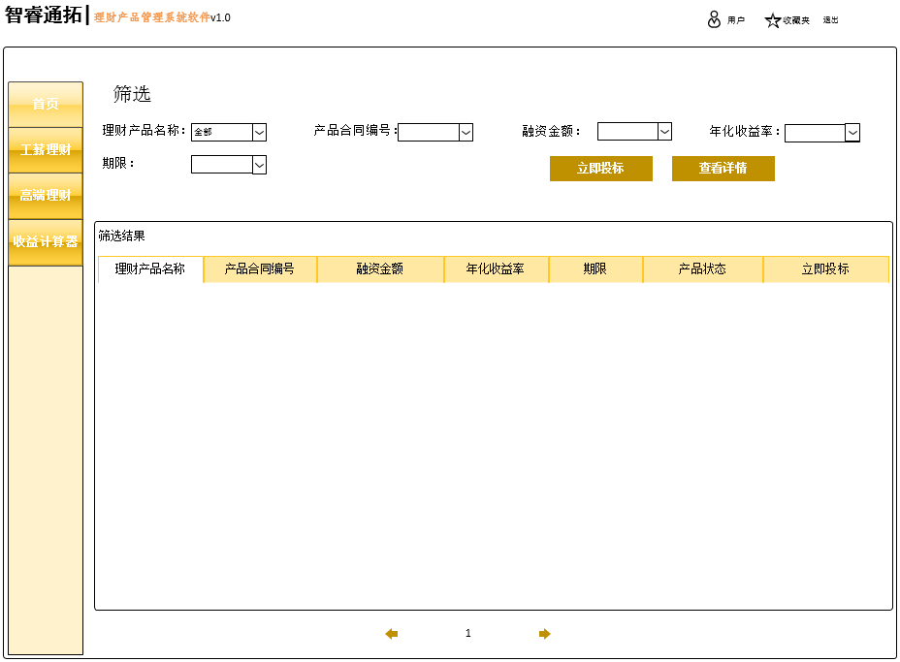

**图4-1 系统首页**

## 4.1工薪理财产品详情

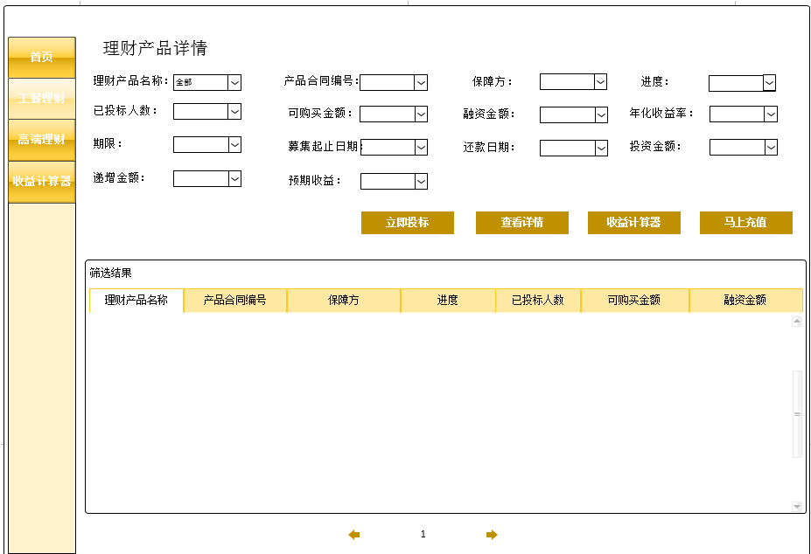

**图4-2 工薪理财产品详情页**

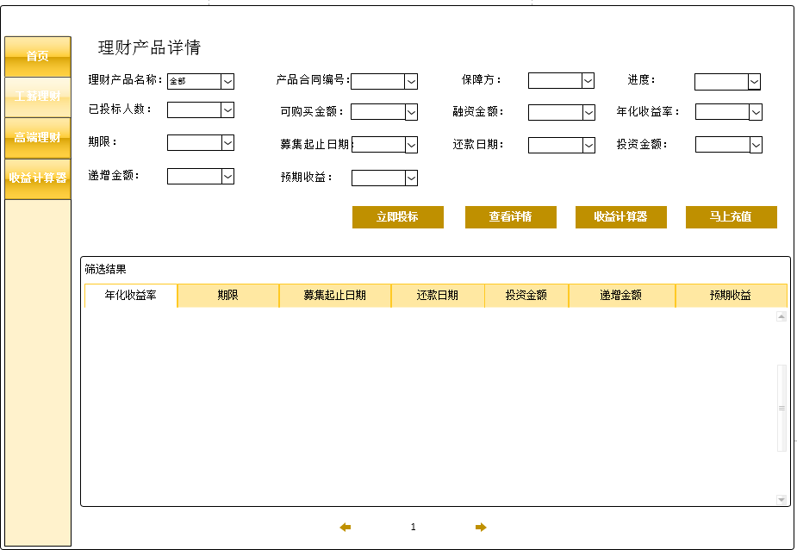

**图4-3 工薪理财产品详情页**

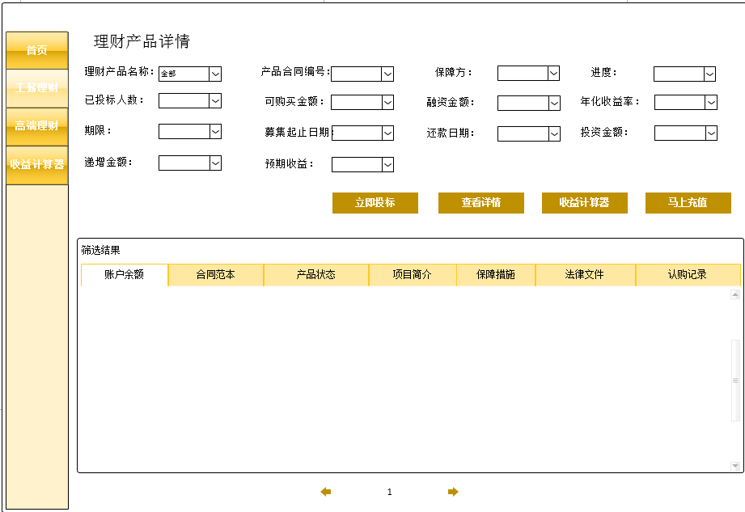

**图4-4 工薪理财产品详情页**

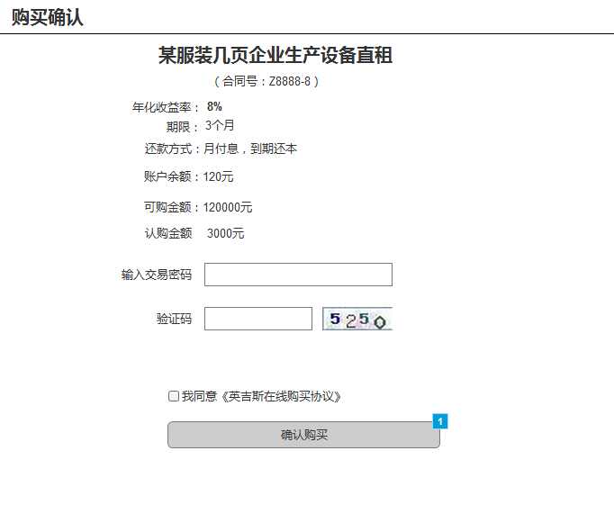

**图4-5 投标信息确认图**

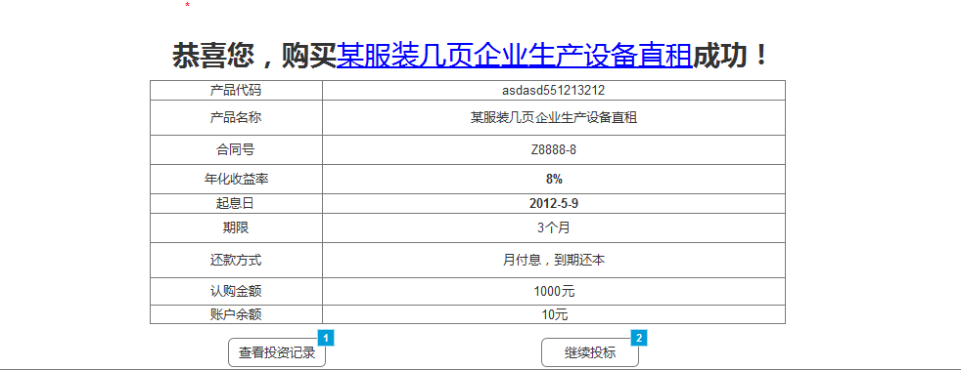

**图4-6 产品购买成功后页面**

## 4.2收益计算器

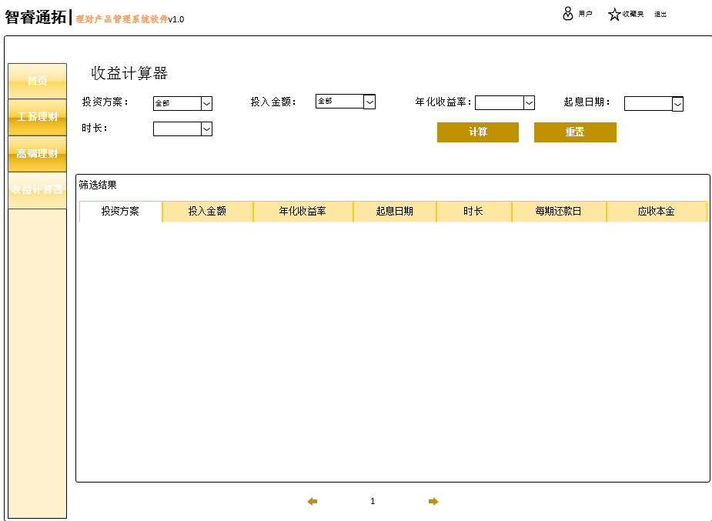

**图4-7 收益计算器**

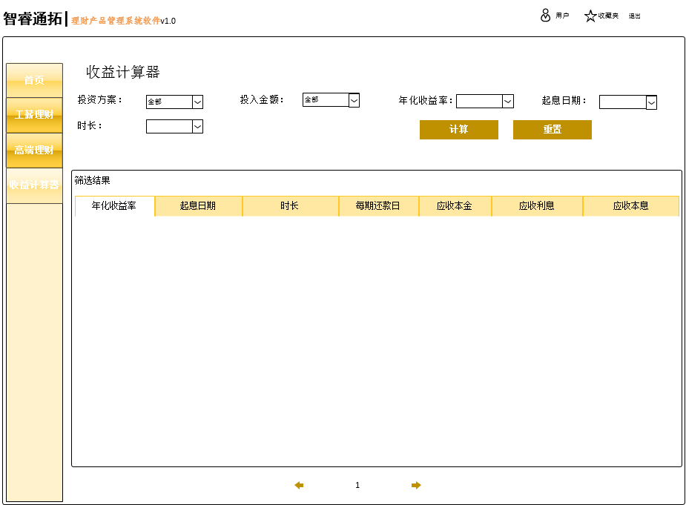

**图4-8 收益计算器**

## 4.3高端理财

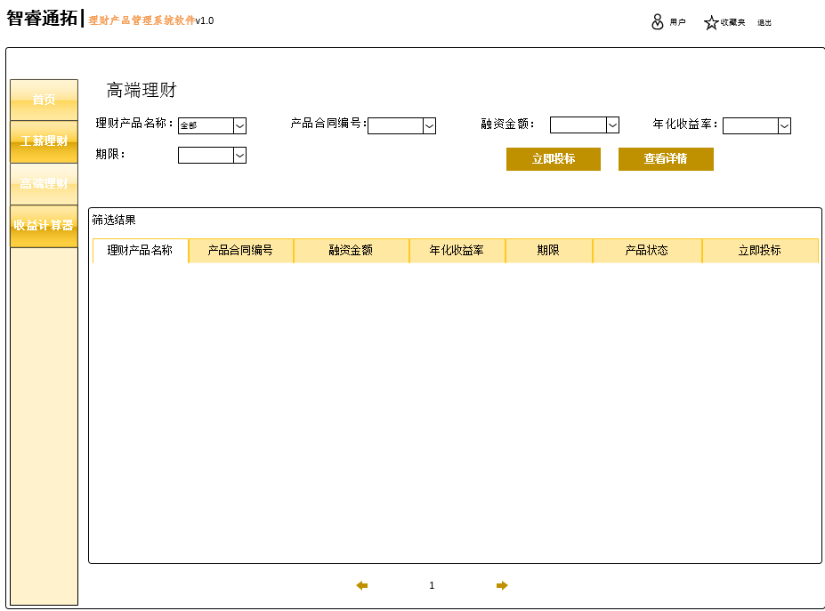

**图4-9 高端理财**